Template para submissão de artigos completos da Revista CIENTEC

Template for submission of full articles from CIENTEC Journal

Plantilla para envío de artículos completos de la Revista CIENTEC

Recebido: dia/mês/ano  Revisado: dia/mês/ano  Aceito: dia/mês/ano  Publicado: dia/mês/ano  Como citar: SOBRENOME, Nome. Título do Artigo. Nome da Revista (em negrito), Local de Edição, v.?, n. ?, p. página inicial - página final, ano da publicação. | Nome Completo da Autoria;  ORCID: https://orcid.org/0000-0000-0000-0000  e-mail  Instituição, Cidade, Estado, País.  Nome Completo de Coautoria  ORCID: https://orcid.org/0000-0000-0000-0000  e-mail  Instituição, Cidade, Estado, País.

RESUMO
Os artigos devem conter entre 15 à 20 páginas e ser precedidos de um resumo na língua em que for escrito e um resumo correspondente em língua estrangeira (espanhol ou inglês), tendo, no máximo 150 palavras em espaço simples e uma relação de palavras-chave (no mínimo de três e máximo de cinco) separadas por ponto e iniciadas em letra maiúscula. As palavras-chave devem aparecer logo abaixo do resumo, antecedidas da expressão Palavras-chave, seguida de dois-pontos, separadas entre si por ponto e vírgula e finalizadas por ponto. Devem estar grafadas com as iniciais em letra minúscula, com exceção dos substantivos próprios e nomes científicos (ABNT 6028: 2021).

Palavras-chave: ORCID; Times New Roman; margens; resumos; títulos.

ABSTRACT
Articles must have from 15 to 20 pages and be preceded by an abstract in the language in which they are written and a corresponding abstract in a foreign language (Spanish or English), containing a maximum of 150 words, single-spaced, and a list of keywords (a minimum of three and a maximum of five) separated by periods and starting with a capital letter. The keywords must appear immediately below the abstract, preceded by the expression “Keywords”, followed by a colon, separated by semicolons, and ending with a period. They must be written in lowercase, with the exception of proper nouns and scientific names (ABNT 6028: 2021).

Keywords: ORCID; Times New Roman; margins; abstracts; titles.

RESUMEN
Los artículos deben tener entre 15 y 20 páginas y estar precedidos por un resumen en el idioma en que se escriban y un resumen correspondiente en lengua extranjera (español o inglés), con un máximo de 150 palabras a espacio sencillo y una lista de palabras clave (un mínimo de tres y un máximo de cinco) separadas por punto e iniciadas con letra mayúscula. Las palabras clave deben aparecer inmediatamente debajo del resumen, antecedidas por la expresión “Palabras clave”, seguida de dos puntos, separadas entre sí por punto y coma y finalizadas por punto. Deben estar escritas en minúscula, a excepción de los sustantivos propios y los nombres científicos (ABNT 6028: 2021).

Palabras clave: ORCID; Times New Roman; márgenes; resúmenes.

1 INTRODUÇÃO
Os artigos devem ser precedidos de um resumo na língua em que for escrito e outro correspondente em língua estrangeira (obrigatoriamente 1 resumo deverá estar em português), tendo, no máximo 150 palavras em espaço simples, fonte Arial tamanho 10 e uma relação de palavras-chave (no mínimo de três e máximo de cinco) separadas por ponto e iniciadas em letra maiúscula. As palavras-chave devem constar tanto no documento de submissão quanto no sistema da revista.
Os títulos também deverão ser traduzidos (todos apenas com a primeira letra em maiúscula, exceto para nomes próprios). Para manuscritos submetidos em outros idiomas, pelo menos um título e um resumo deverão estar em língua portuguesa.

2 DESENVOLVIMENTO
Esta seção principal deve ser estruturada com subtítulos adequados à pesquisa (ex: 2.1 Metodologia, 2.2 Resultados e Discussão). A numeração deve ser progressiva (fonte tamanho 12, negrito e sem tabulação para seções primárias).

2.1 Diretrizes para Citações (ABNT NBR 10520: 2023)
Conforme a norma atualizada (ABNT, 2023), o uso de letras maiúsculas para sobrenomes dentro dos parênteses foi abolido. O padrão exigido agora é: (Sobrenome, ano, p. XX). O espaço entre a abreviatura de página e o numeral é obrigatório (ex: p. 66).
Citações diretas curtas (até 3 linhas): devem ser inseridas no fluxo do texto, entre aspas duplas. Exemplo: Segundo Torres (1993, p. 66), “a ciência requer validação”;

Para citações diretas com mais de 3 linhas, o texto deve ser destacado com recuo de 4 cm da margem esquerda, tamanho da fonte menor (tamanho 11), espaçamento entrelinhas simples e sem aspas, terminando com a indicação da autoria (Silva, 2023, p. 45).

2.2 Siglas e Abreviações
A menção a instituições, sistemas ou conceitos representados por siglas deve obedecer ao princípio da primeira ocorrência. A primeira vez que a sigla aparecer no texto, o nome deve ser escrito por extenso, seguido da sigla correspondente entre parênteses.

Exemplo: Instituto Federal de Educação, Ciência e Tecnologia de Pernambuco (IFPE).
Nas ocorrências subsequentes, utiliza-se apenas a sigla.

2.3 Tabelas e Ilustrações (ABNT NBR 14724: 2025)
Qualquer ilustração (figuras, gráficos, fotografias) ou tabela/quadro deve apresentar a identificação na parte superior, contendo: Tipo, número sequencial e título. A fonte deve constar obrigatoriamente na parte inferior, mesmo que elaborada pelo autor.
O texto deve ser dividido com numeração progressiva e com subtítulos (fonte tamanho 12, negrito e sem tabulação), somente com a primeira letra em Maiúscula.
Tabelas e ilustrações (ABNT NBR 14724: 2025) devem ser referidas no texto e numeradas de acordo com a sequência.
Parâmetros tipográficos exigidos para as notas de rodapé.
As tabelas devem ter título/legenda na parte superior centralizado e a fonte tamanho 12, espaçamento simples na parte inferior justificado. A chamada "Tabela X" sobre a tabela deve estar sem negrito seguido de hífen, o título/legenda segue sem negrito (Tabela 1).

Tabela 1 – Distribuição de publicações entre 2020 e 2023.
Biodiversidade
Mês | Quantidade
Junho | 1.200
Julho | 1.800
Fonte: Torres (2023).

As ilustrações título/legenda na parte inferior justificado (fonte tamanho 12 e espaçamento simples, sendo a fonte elemento obrigatório). As ilustrações (gráficos, mapas, fotografias, desenhos, entre outros) deverão ser enviadas em formato GIF ou JPG, já inseridas no corpo do texto (Figura 1).

Figura 1 – Capa da Revista CIENTEC.
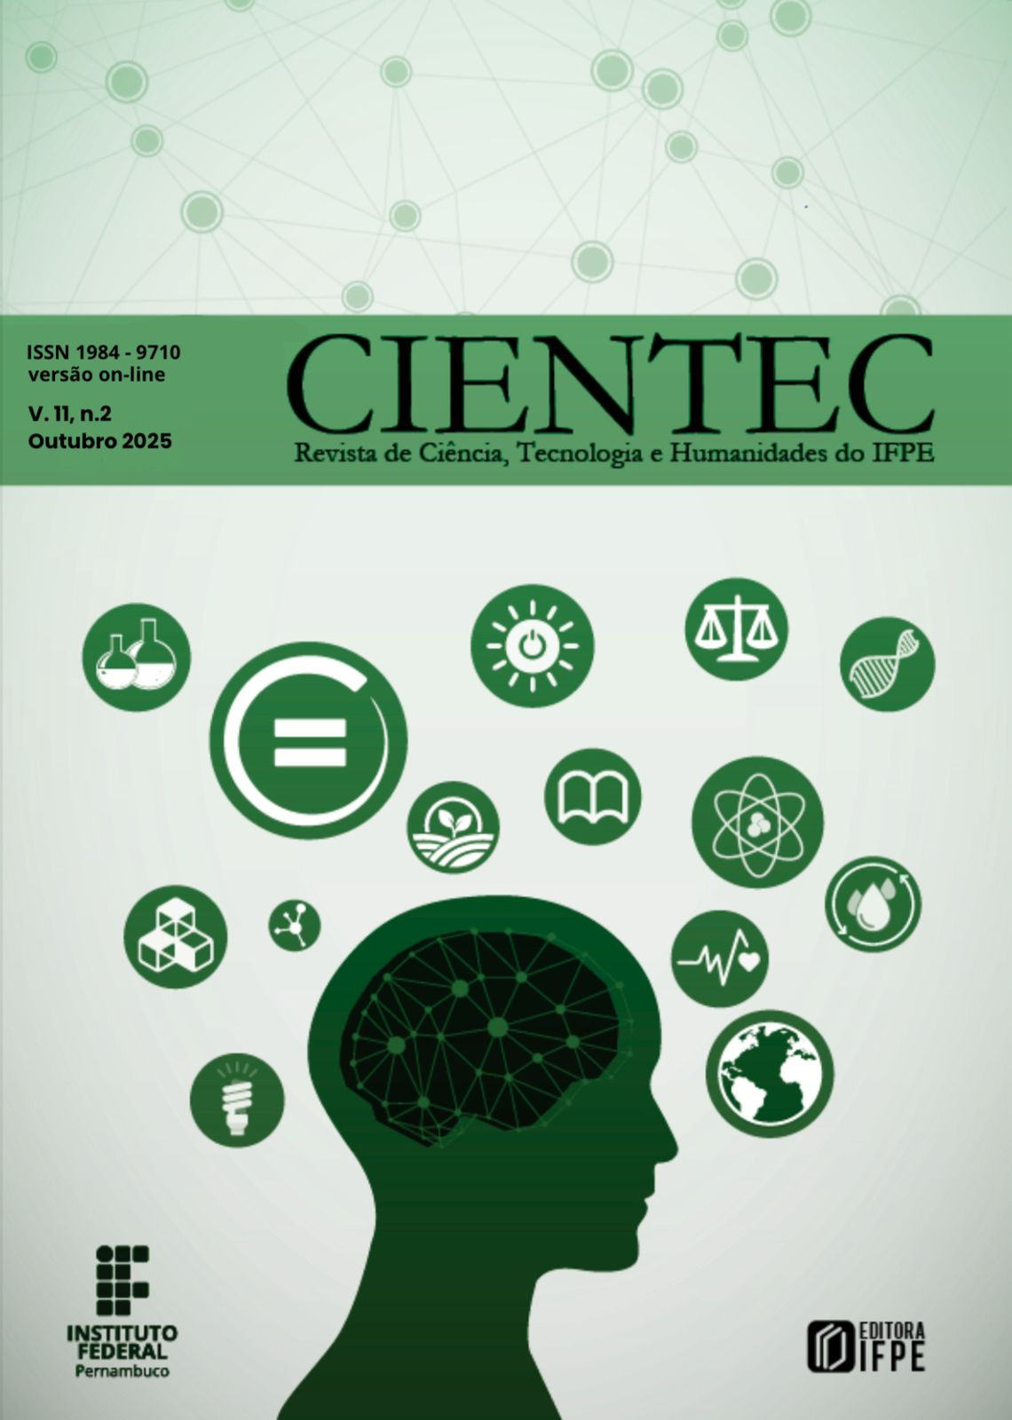
Fonte: IFPE (2025).

A chamada “Figura X” deve estar sem negrito seguido de hífen, o título/legenda segue sem negrito. A fonte deve estar apenas com inicial maiúscula seguida de dois pontos com indicação da respectiva fonte.

3 CONSIDERAÇÕES FINAIS OU CONCLUSÕES
IMPORTANTE: O conteúdo dos textos assinados é de exclusiva responsabilidade dos autores.
Esclarecemos que o primeiro passo de avaliação dos manuscritos é sua adequação as normas explicitas no campo “Condições para submissão”, de modo que, o não atendimento a qualquer regra de formatação implicará na devolução aos autores.
A adequação do manuscrito ao TEMPLATE orientará a primeira fase de submissão.
As citações textuais de menos de três linhas deverão aparecer no decorrer do texto, na mesma letra (sem itálicos) e entre aspas. As citações que ocuparem mais de três linhas deverão ser digitadas separadas do texto principal, com recuo de 4cm, sem aspas nem itálicos e em fonte 10. Em ambos os casos, deve ser citado o Sobrenome do autor, ano, página ao final da citação.

REFERÊNCIAS

As Referências deverão ter chamadas no texto pelo(s) sobrenome(s) do(s) autor(es): quando dentro do parêntesis (Torres, 1993) e quando inseridas na frase: Segundo Torres (1993). Se um mesmo autor citado tiver mais de uma publicação no mesmo ano, identificar cada uma delas por letras: (Torres, 1993a, p. 66).

As Referências (somente aquelas citadas no texto) completas deverão constar ao final do texto, centralizadas, em ordem alfabética, e elaboradas de acordo com a NBR-6023: 2025 da ABNT.

As referências deverão ser organizadas de acordo com a NBR-10520: 2023 da ABNT e devem seguir os modelos e exemplos abaixo:

Livro: SOBRENOME, Nome. Título do Livro (negrito). Local de Edição: Editora, ano da publicação. p. (total de páginas).

Capítulo de livro: SOBRENOME, Nome (do autor do capítulo). Título do capítulo. In: SOBRENOME, Primeira letra de cada nome, (Ed., Org., Comp. etc) Título do Livro (em negrito). Local de Edição: Editora, ano de publicação. Número do Capítulo, p. (página inicial – página final do capítulo).

Artigo: SOBRENOME, Nome. Título do Artigo. Nome da Revista (em negrito), Local de Edição, v.?, n. ?, p. página inicial - página final, ano da publicação.

Tese/Dissertação: SOBRENOME, Nome . Título da tese/dissertação (em negrito). Tese/Dissertação (Doutorado/Mestrado em ...) - Instituto, Universidade, local da defesa, ano da defesa. ? f.

Evento: SOBRENOME, Nome. Título do trabalho. In: NOME DO EVENTO EM CAIXA ALTA, 5., Cidade, data. Título Anais... (em negrito) Local de edição: Editora, data. página inicial-final do trabalho.

Tamanho da Fonte: Menor que a do texto padrão (tamanho 10 para fonte Arial). Espaçamento: Entrelinhas simples. Alinhamento: Alinhado à margem esquerda da página. Numeração: Sequencial, em algarismos arábicos (1, 2, 3), reiniciada a cada novo artigo, não a cada página. Separação Gráfica: O texto da nota deve ser separado do corpo principal por um filete contínuo de 5 cm de extensão, iniciado na margem esquerda.

